МУНИЦИПАЛЬНОЕ БЮДЖЕТНОЕ ОБЩЕОБРАЗОВАТЕЛЬНОЕ УЧРЕЖДЕНИЕ

«АЗИМОВО-КУРЛЕБАШСКАЯ НАЧАЛЬНАЯ ШКОЛА-ДЕТСКИЙ САД»

КАМСКО-УСТЬИНСКОГО МУНИЦИПАЛЬНОГО РАЙОНА РТ

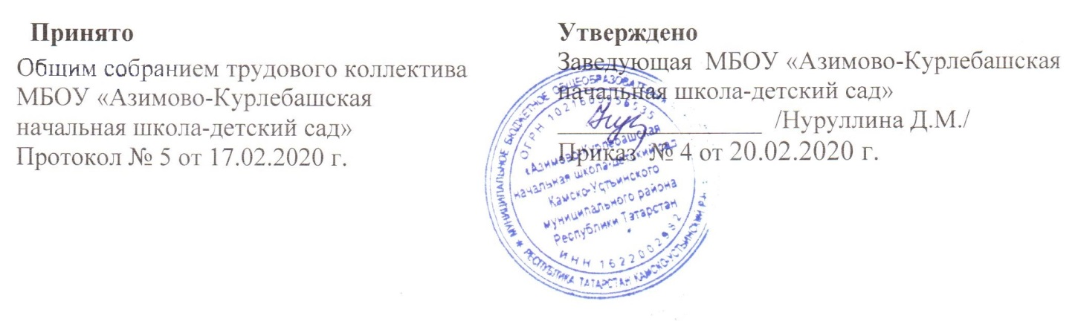

ПОЛОЖЕНИЕ

об общем собрании трудового коллектива МБОУ «Азимово-Курлебашская начальная школа-детский сад»

Камско-Устьинского района РТ

- Общие положения
Общее собрание трудового коллектива решает общие вопросы об организации деятельности трудового коллектива.
Общее собрание трудового коллектива возглавляет председатель. Председатель и секретарь общего собрания трудового коллектива избирается на заседании трудового коллектива.
Решения общего собрания трудового коллектива, принятые в пределах его полномочий и в соответствии с законодательством, обязательны для исполнения всеми членами трудового коллектива.
Изменения и дополнения в настоящее положение вносятся общим собранием трудового коллектива и принимаются на его заседании.
Срок данного положения не ограничен. Положение действует до принятия нового.

2. Основные задачи общего собрания трудового коллектива
Общее собрание трудового коллектива содействует осуществлению управленческих начал, развитию инициативы трудового коллектива.
Общее собрание трудового коллектива даёт право на самостоятельность школы в решении вопросов, способствующих оптимальной организации образовательного процесса и финансово-хозяйственной деятельности.

3. Функции общего собрания трудового коллектива
Общее собрание трудового коллектива:
- обсуждение устава Учреждения;
- обсуждение правил внутреннего распорядка всех участников образовательного процесса Учреждения;
- принятие правил внутреннего трудового распорядка;
- рассмотрение и принятие локальных актов в соответствии с уставом Учреждения в пределах своей компетенции и др.

4. Права общего собрания трудового коллектива
Общее собрание трудового коллектива имеет право:
- участвовать в управлении учреждения;
- выходить с предложениями и заявлениями.
- Каждый участник общего собрания трудового коллектива имеет право потребовать обсуждения общим собранием трудового коллектива любого вопроса, касающегося деятельности школы;
- Каждый участник общего собрания трудового коллектива имеет право при несогласии с решением общего собрания трудового коллектива высказывать свое мотивированное мнение, которое должно быть занесено в протокол.

5. Организация деятельности общего собрания трудового коллектива
В состав общего собрания трудового коллектива входят все работники школы.
Для ведения общего собрания трудового коллектива из его состава назначается председатель и секретарь.
Председатель общего собрания трудового коллектива:
- организует деятельность общего собрания трудового коллектива;

- информирует участников трудового коллектива о предстоящем заседании;
- организует подготовку и проведение общего собрания трудового коллектива;
- определяет повестку дня;
- контролирует выполнение решений общего собрания трудового коллектива.
Общее собрание трудового коллектива собирается 3 раза в календарный год.
Решения общего собрания трудового коллектива принимаются открытым голосованием.
Решение общего собрания трудового коллектива обязательно к исполнению всеми членами трудового коллектива.

6. Ответственность общего собрания трудового коллектива
Общее собрание трудового коллектива несет ответственность :
– за выполнение, выполнение не в полном объеме или невыполнение закрепленных за ней задач и функций;
– соответствие принимаемых решений законодательству РФ, нормативно-правовым актам.
7. Делопроизводство общего собрания трудового коллектива
Заседания общего собрания трудового коллектива оформляются протоколом.
В книге протоколов фиксируются:
- дата проведения;
- количественное присутствие (отсутствие) членов трудового коллектива;
- повестка дня;
- ход обсуждения вопросов;
- предложения, рекомендации и замечания членов трудового коллектива;
- решение.
Протоколы подписываются председателем и секретарем собрания.
Книга протоколов общего собрания трудового коллектива нумеруется постранично, прошнуровывается, скрепляется печатью учреждения и подписывается заведующей учреждения.

